Informe de responsabilidades
La subida de este documento firmado al repositorio es obligatoria para acceder a la sustentación y debe hacerse a más tardar el día anterior a la misma. Es obligatorio solo para entregas en pareja.

Nombre del componente desarrollado (clase, métodos o funciones) | Descripción breve de dicho componente | Porcentaje de complejidad respecto al desarrollo global | Desarrollador principal (nombre de sólo una persona)
Main.cpp | Punto de entrada que inicializa el tablero y la primera pieza, luego ejecuta el loop principal leyendo comandos hasta un game over o presionando q, liberando la memoria al terminar | 15% | Nicolas Gómez A
Interfaz .h/.cpp | Controla la interacción con el usuario: pedir dimensiones del tablero, leer comando y ejecutar cada acción sobre la pieza según la tecla presionada. | 20% | Mariana Marín G
Piezas .h/ .cpp | Define las 7 piezas del tetris y calcula sus rotaciones devolviendo la representación correcta en bits según el indica y el estado de rotación actual. | 35% | Mariana Marín G
Tablero .h/.cpp | Maneja toda la lógica del tablero: crear y destruir memoria dinámica, colocar y quitar pieza con bitwise, validar movimientos y limpiar filas. | 30% | Nicolas Gómez A

Tabla resumen

Nombre del integrante  (Una fila por integrante del equipo) | Nombre de todos los componentes desarrollados | Porcentaje total desarrollado  (la suma de los ítems es 100)
Mariana Marín González | Piezas .h/ .cpp e Interfaz .h/ .cpp | 55%
Nicolas Gómez Acevedo | Main.cpp e Tablero .h/.cpp | 45%
 | Total | 100%

Nombre y firma autógrafa del integrante 1:__________ 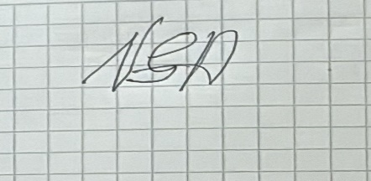__________

Nombre y firma autógrafa del integrante 2:_____________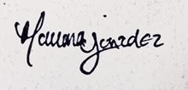______

Nota: La repartición de responsabilidades especificada en este formato no exime a ninguno de los miembros del equipo de la responsabilidad de conocer y explicar el análisis y diseño de las estrategias que fundamentan toda la solución entregada.

